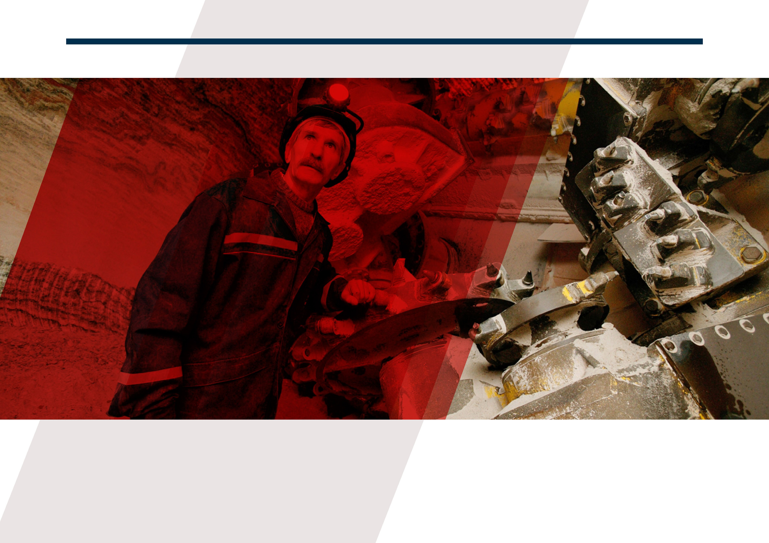

ПАМЯТКА ПО ПРОВЕРКЕ СИЗ НА СООТВЕТСТВИЕ ТРЕБОВАНИЯМ ТЕХНИЧЕСКОГО РЕГЛАМЕНТА ТАМОЖЕННОГО СОЮЗА 019/2011
«О БЕЗОПАСНОСТИ СРЕДСТВ ИНДИВИДУАЛЬНОЙ ЗАЩИТЫ»


1.
ОБЛАСТЬ ПРИМЕНЕНИЯ
ТЕХНИЧЕСКИЙ РЕГЛАМЕНТ ТАМОЖЕННОГО СОЮЗА
1.1.
Настоящий ТР ТС принят в целях обеспечения на территории Таможенного
союза защиты жизни и здоровья граждан, охраны окружающей среды, а также
предупреждения действий, вводящих в заблуждение потребителей.
1.2.
Настоящий
ТР
ТС
распространяется
на
СИЗ,
независимо
от
стран
происхождения, ранее не находившиеся в эксплуатации (новые) и выпускаемые в
обращение на единой таможенной территории Таможенного союза.

2. КОНТРОЛЬ СРЕДСТВ ИНДИВИДУАЛЬНОЙ ЗАЩИТЫ

2.1. ИДЕНТИФИКАЦИЯ СИЗ (П. 1.3. ТР ТС)
1) (пп. 4) ТР ТС)
Идентификация СИЗ для установления их принадлежности к сфере
действия
настоящего
ТР
ТС
проводится путем визуального сравнения
типа
и
наименования СИЗ, указанного в маркировке на упаковке или непосредственно на СИЗ, с наименованием и типом, предусмотренным разделом 4 и Приложением №1 ТР ТС;
2) (пп. 5) ТР ТС) Для идентификации СИЗ в целях предупреждения действий, вводящих в заблуждение потребителей (приобретателей, пользователей), идентифицирующее лицо должно убедиться, что по результатам процедуры идентификации … СИЗ соответствует информации, указанной в маркировке.
2.2.
ДЕЙСТВИЕ ТР ТС НЕ РАСПРОСТРАНЯЕТСЯ
НА СЛЕДУЮЩИЕ СПЕЦИАЛЬНО РАЗРАБОТАННЫЕ ВИДЫ СИЗ (П. 1.7. ТР ТС):
- (пп. 2) ТР ТС) Для подразделений пожарной охраны и МЧС.
- (пп. 4) ТР ТС) Для использования в медицинских целях и в микробиологии.

2.3. МАРКИРОВКА ЕДИНЫМ ЗНАКОМ ОБРАЩЕНИЯ ПРОДУКЦИИ НА РЫНКЕ ГОСУДАРСТВ-ЧЛЕНОВ ТАМОЖЕННОГО СОЮЗА (П. 6. ТР ТС)
(п. 6.5. ТР ТС). СИЗ
государств-членов данная продукция
маркируются единым знаком обращения продукции на рынке
Таможенного
союза,
что
является
свидетельством
того,
что
соответствует требованиям безопасности ТР ТС, всех ТР ТС,
действие которых на них распространяется, которые предусматривают нанесение такого знака обращения продукции на рынке государств-членов Таможенного
союза.
2.4. ПРАВИЛА ОБРАЩЕНИЯ НА РЫНКЕ (П. 3. ТР ТС)
- СИЗ, соответствие которых требованиям ТР ТС не подтверждено, не должны быть маркированы единым знаком обращения продукции на рынке государств-членов
Таможенного союза и не допускаются к выпуску в обращение на рынке.
- СИЗ,
не маркированные единым знаком
обращения
продукции
на
рынке
государств-членов Таможенного союза, не допускаются к выпуску в обращение на
рынке.

2.5. МАРКИРОВКА СИЗ (П. 4.10 ТР ТС)
Маркировка средств индивидуальной защиты должна соответствовать следующим требованиям ТР ТС 019/2011:
1) (пп. 1) ТР ТС) Каждая единица средств индивидуальной защиты, включая сменные
комплектующие
изделия,
должна иметь
маркировку. Маркировка
наносится
непосредственно на изделие и на его упаковку. Если маркировку невозможно
нанести этикетку,
непосредственно прикрепленную
на
изделие,
она
наносится
на
трудноудаляемую
к
изделию.
При
отсутствии
возможности
нанесения
маркировки в полном объеме непосредственно на само изделие, допускается не наносить часть информации в маркировке, при условии, что соответствующая информация нанесена на индивидуальную упаковку изделия и на прикрепленную к изделию трудноудаляемую этикетку.
Для противошумных вкладышей и СИЗ глаз допускается нанесение маркировки только на индивидуальную упаковку. На СИЗ от падения или спасения с высоты и СИЗОД с изолирующей или фильтрующей лицевой частью допускается наносить
маркировку
только
на
индивидуальную
упаковку,
а
при
ее
отсутствии
–
на
групповую упаковку при условии маркировки всех комплектующих.
2)
(пп. 2) ТР ТС)
Маркировка,
наносимая
непосредственно
на
изделие
или
на
трудноудаляемую этикетку, прикрепленную к изделию, должна содержать:

ОБРАЗЕЦ НАНЕСЕНИЯ МАРКИРОВКИ НА ИЗДЕЛИЕ (НА ПРИМЕРЕ СИЗ РУК)
Наименование изготовителя
и (или) его товарный знак (при наличии)
LOGO
Размер (при наличии)
10
Дата (месяц, год) изготовления
Наименование изделия (при наличии —
наименование модели, артикула)
Артикул Название
Сведения о документе, в соответствии с которым изготовлено средство индивидуальной защиты
02/17
Обозначение настоящего технического регламента Таможенного союза, требованиям которого должно соответствовать средство
индивидуальной защиты
Защитные свойства согласно ТР ТС 019/2011
EN388
Единый знак обращения продукции на
рынке государств-членов Таможенного союза
Защитные свойства согласно ГОСТ EN 388-2012, EN 407-2012,
EN 511-2012 и др. (необязательно)
Сведения о классе защиты и климатическом поясе, в котором могут применяться средства индивидуальной защиты (при необходимости) (инструкция пользователя)
Единый знак обращения продукции на рынке ЕС (необязательно)
4221
Страна изготовления (необязательно)

2.5. МАРКИРОВКА СИЗ (П. 4.10 ТР ТС)
3) (пп. 3) ТР ТС)
Информация должна наноситься любым рельефным способом либо
трудноудаляемой краской непосредственно на изделие или на трудноудаляемую
этикетку, прикрепленную к изделию.
Допускается
нанесение
информации
в
виде
пиктограмм,
которые
могут
использоваться в качестве указателей опасности или области применения средств
индивидуальной защиты.
Информация
должна
быть
легко
читаемой, стойкой
при
хранении,
перевозке,
реализации и использовании продукции по назначению в течение всего срока
годности, срока службы и (или) гарантийного срока хранения.
4) (пп. 4) ТР ТС)
Маркировка, наносимая на упаковку изделия, должна содержать:

ОБРАЗЕЦ НАНЕСЕНИЯ МАРКИРОВКИ НА УПАКОВКУ (НА ПРИМЕРЕ СИЗ РУК)
Наименование, юридический адрес (при наличии — торговая марка
изготовителя)
LOGO
Производитель:
ООО «Наименование», юридический адрес
Наименование Артикул Размер: 10
Материал: натуральный каучук
Внутреннее покрытие: хлопковый защитный слой
Длина: 320 мм
Толщина: 0.75 мм
Рабочая поверхность: соты Манжет: прямой
ТР ТС 019/2011 ГОСТ 12.4.252-2013
ГОСТ 12.4.278-2014
ГОСТ 20010-93
Ми Вн К80 Щ50 Он Нж
Время проникновения вещества до прорыва, полученное в лабораторных условиях:
H2SO4, 80% р-р серной кислоты > 480 мин NAOH, 40% р-р едкого натра > 480 мин HСl, 20% р-р соляной кислоты > 480 мин СН3ОН метанол > 60 мин
СН3СОСН3 ацетон > 480 мин
Дата изготовления: 03.17 Гарантийный срок хранения: 3 года
Сделано в России
LOGO
Наименование
Артикул
Размер: 10
Наименование изделия
(при наличии – наименование модели, кода, артикула)
Размер (при наличии)
Другая информация в соответствии с документацией изготовителя
Обозначение технического регламента Таможенного союза, требованиям которого должно соответствовать средство индивидуальной защиты
Сведения о документе, в соответствии с которым изготовлено
средство индивидуальной защиты
Единый знак обращения продукции на рынке государств-членов
Таможенного союза
Единый знак обращения продукции на рынке ЕС (необязательно)
Защитные свойства изделия согласно ГОСТ EN 388-2012, EN 407-2012, EN 511-2012 и др.
(необязательно)
Защитные свойства изделия согласно ТР ТС 019/2011
Величина опасного или вредного
фактора, ограничивающего
использование средства
Сведения о классе защиты и климатическом поясе, определяемом в соответствии с таблицей 3 приложения
№ 3 ТР ТС 019/2011, и в котором могут применяться средства индивидуальной защиты (при необходимости) (инструкция
пользователя)
индивидуальной защиты (при наличии)
Дата изготовления и (или) дата
EN388 EN374 EN374
окончания срока годности, если
установлены
Срок хранения для средств
индивидуальной защиты, теряющих
2112
защитные свойства в процессе
хранения
Способы ухода за изделием (при необходимости)
Наименование страны-изготовителя

3. КОНТРОЛЬ ДОКУМЕНТАЦИИ СРЕДСТВ ИНДИВИДУАЛЬНОЙ ЗАЩИТЫ

3.1. ПОДТВЕРЖДЕНИЕ СООТВЕТСТВИЯ (П. 5. ТР ТС)
3.2. (п. 5.5. ТР ТС) Подтверждение
соответствия
средств
индивидуальной
защиты
союза
требованиям
настоящего
технического
регламента
Таможенного
осуществляется в следующих формах:
1) (пп. 1) ТР ТС)
Декларирование соответствия
—
СИЗ
простой
конструкции
(первого класса), применяемые в условиях с минимальными рисками причинения
вреда пользователю
2) (пп. 2) ТР ТС)
Сертификация
—
СИЗ
сложной
конструкции
(второго
класса),
защищающие от гибели или от опасностей, которые могут причинить необратимый
вред здоровью пользователя
3.3. (п. 5.7. ТР ТС) Декларирование соответствия СИЗ
осуществляется
путем
принятия декларации о соответствии на основании собственных доказательств или доказательств, полученных с участием третьей стороны — аккредитованной
испытательной лаборатории (центра), включенного в Единый реестр органов по
сертификации
и
испытательных
лабораторий
(центров)
Таможенного
союза,
в
соответствии с типовыми схемами, утвержденными в установленном порядке.

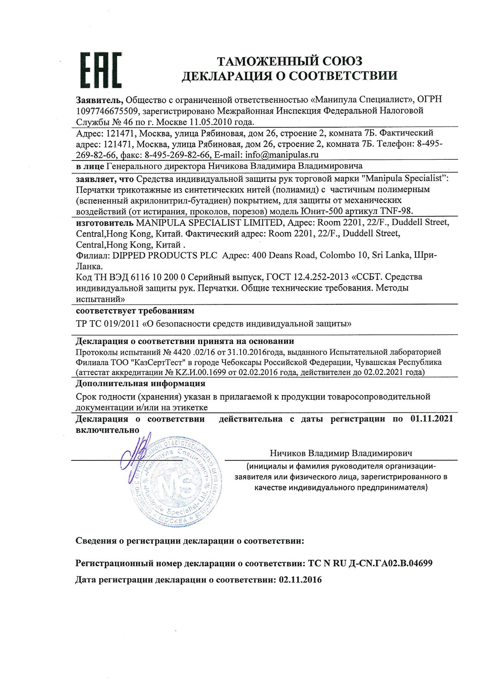
ДЕКЛАРИРОВАНИЕ СООТВЕТСТВИЯ ТР ТС 019/2011 (пример декларации)
Полное наименование заявителя (декларанта), сведения о гос.регистрации юридического или физического лица, места нахождения, контакты.
Должность, ФИО руководителя организации-заявителя, который принимает декларацию.
Сведения
о
продукции:
полное
наименование,
сведения,
обеспечивающие ее идентификацию, наименование изготовителя
с адресом и контактами, регламенты/стандарты в соответствии с которыми изготовлена продукция, коды ТН ВЭД ТС, объект декларирования (серия, партия, единичный…).
Наименование ТР ТС.
Условия и срок хранения, срок службы (годности) и иная информация, идентифицирующая продукцию.
Регистрационный номер декларации.
Дата регистрации декларации в Едином реестре выданных сертификатов и деклараций соответствия.

СЕРТИФИКАЦИЯ
3.4. (п. 6.6. ТР ТС)
Сертификация СИЗ осуществляется аккредитованным органом
по
сертификации,
включенным
в
Единый
реестр
органов
по
сертификации
и
испытательных лабораторий (центров) Таможенного союза на основании договора
с заявителем, в
качестве
которого
могут
выступать
зарегистрированные
в
соответствии с законодательством государства-члена Таможенного союза на ее
территории юридическое лицо или физическое лицо в качестве ИП, являющиеся
изготовителем или продавцом
либо
выполняющие
функции
иностранного
изготовителя на основании договора с таким изготовителем в части обеспечения соответствия поставляемых СИЗ требованиям ТР ТС и в части ответственности за несоответствие поставляемых СИЗ требованиям ТР ТС (лицо, выполняющее функции
иностранного изготовителя).

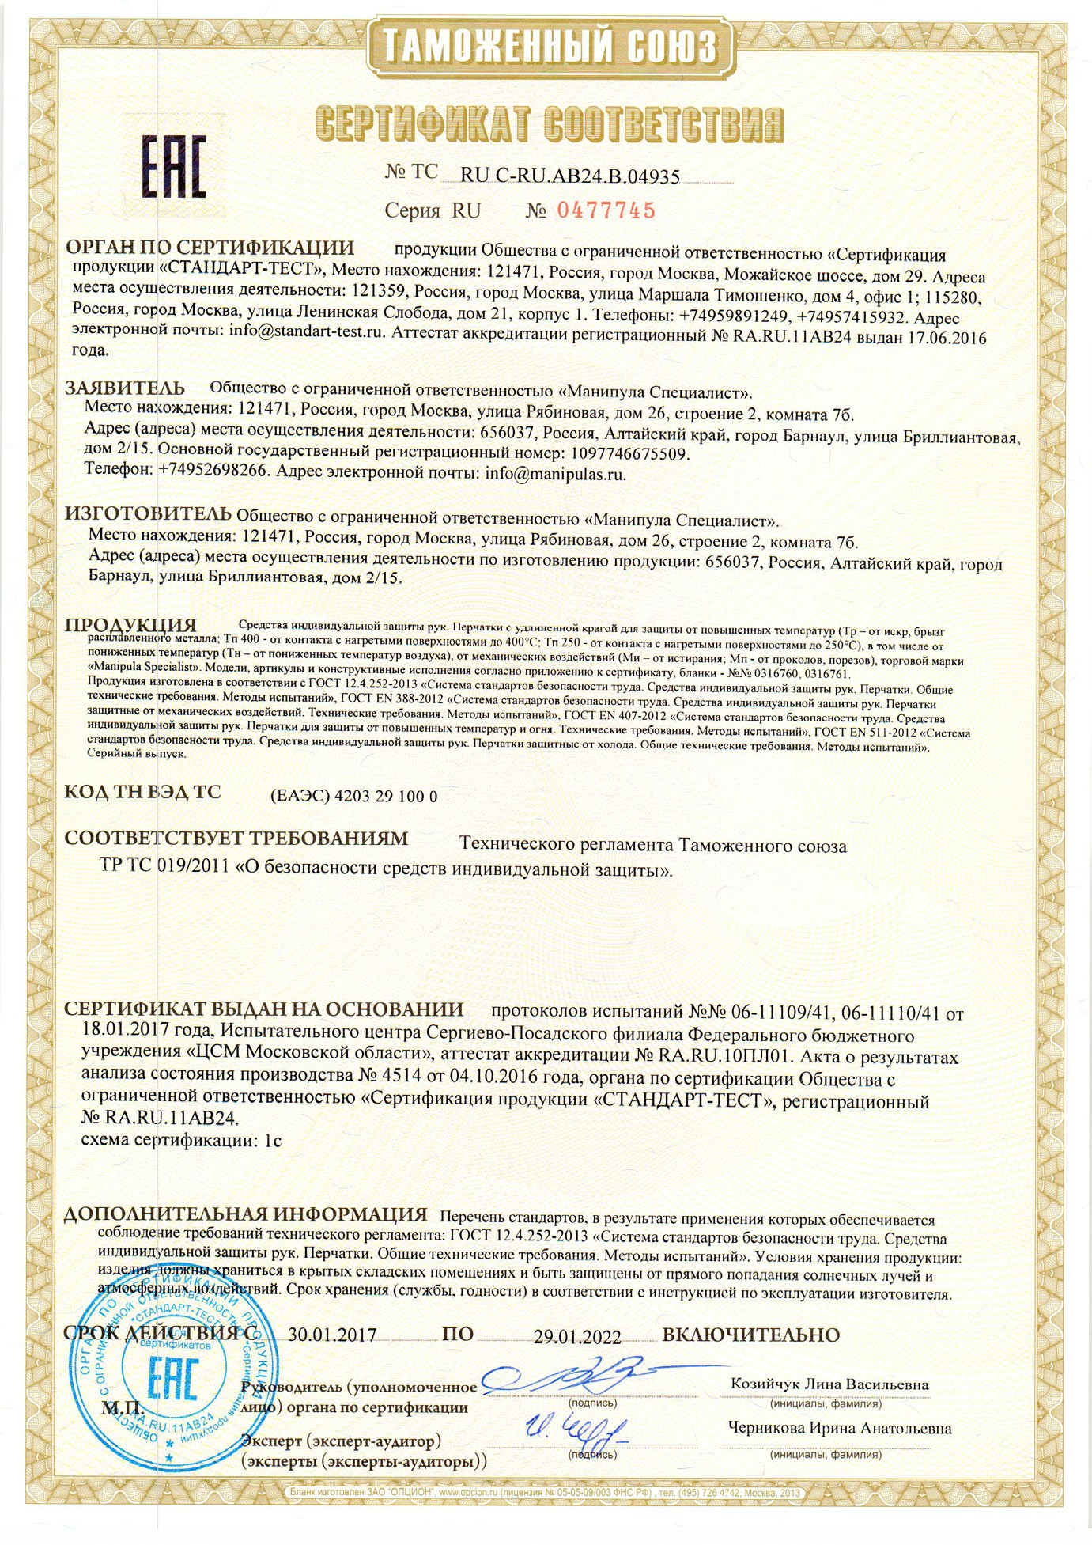
СЕРТИФИКАЦИЯ СООТВЕТСТВИЯ ТР ТС 019/2011 (пример сертификата)
Регистрационный номер сертификата.
Типографский номер бланка сертификата.
Полное наименование изготовителя с адресом и контактами, включая филиалы.
Сведения о продукции, включая:
- Полное наименование;
•
Сведения, обеспечивающие идентификацию продукции (тип, марка, модель, артикул и пр.);
Наименование и реквизиты документа, в соответствии с которым изготовлена продукция (тех.регламент, стандарт, ТУ и пр.); Наименование объекта сертификации (серийный выпуск, партия, единичное изделие).
•
•
При значительном объеме приведена в Приложении.
часть
информации
может
быть
Условия и сроки хранения, схема сертификации, срок службы/ годности и др. дополнительная информация.

3.5. ПРОВЕРКА ДОКУМЕНТАЦИИ НА ПОДЛИННОСТЬ
Проверить подлинность декларации или сертификата можно в Едином реестре
выданных
сертификатов
соответствия
и
зарегистрированных
деклараций
о
соответствии по ссылке:
http://www.eurasiancommission.org/ru/act/texnreg/deptexreg/coordination/Pages/ Reestrsertif.aspx
3.6. (П. 7 ТР ТС) ЗАЩИТИТЕЛЬНАЯ ОГОВОРКА
(п. 7.1. ТР ТС) При обнаружении СИЗ, не соответствующих требованиям ТР ТС,
или
подлежащих
оценке
(подтверждению)
соответствия
и
поступающих
или
находящихся в обращении без документа об оценке (подтверждении) соответствия данному ТР ТС и (или) без маркировки единым знаком обращения продукции на рынке государств-членов Таможенного союза, наделенные полномочиями органы государства-члена Таможенного союза обязаны принять меры по недопущению
данной продукции в обращение, по изъятию ее из обращения в соответствии
с
законодательством
государства-члена
Таможенного
союза,
а
также
по
информированию об этом других государств-членов Таможенного союза.

3.7. ОБЯЗАННОСТЬ РАБОТОДАТЕЛЯ ПО ОБЕСПЕЧЕНИЮ БЕЗОПАСНЫХ УСЛОВИЙ И ОХРАНЫ ТРУДА
Статья 212 Трудового кодекса Российской Федерации
Работодатель обязан обеспечить приобретение и выдачу
за счет собственных
средств
специальной
одежды,
специальной
обуви
и
других
средств
индивидуальной защиты, смывающих и обезвреживающих
средств, прошедших
обязательную сертификацию или декларирование соответствия в установленном законодательством Российской Федерации о техническом регулировании порядке, в соответствии с установленными нормами работникам, занятым на работах с вредными и (или) опасными условиями труда, а также на работах, выполняемых в
особых температурных условиях или связанных с загрязнением;

3.8. ОТВЕТСТВЕННОСТЬ ЗА НАРУШЕНИЯ СОГЛАСНО КОАП РФ
Статья
5.27.1.
Нарушение
государственных
нормативных
требований
охраны
труда, содержащихся в федеральных законах и иных нормативных правовых актах
Российской Федерации
Часть
4.
Необеспечение работников
средствами индивидуальной
защиты,
отнесенными
техническим
регламентом
Таможенного
союза “О
безопасности
средств индивидуальной защиты” ко 2 классу (в зависимости от степени риска причинения вреда работнику) влечет наложение административного штрафа:
на должностных лиц в размере от 20 000 до 30 000 рублей;
на лиц, осуществляющих предпринимательскую деятельность без образования юридического лица, - от 20 000 до 30 000 рублей;
на юридических лиц - от 130 000 до 150 000 рублей.

